中共罗定市委组织部

罗组干〔2022〕291号

关于朱韶华、严艳同志职务调整的通知

市妇女联合会党组：
市委同意：
提名朱韶华同志为市妇女联合会副主席候选人；
严艳同志不再担任市妇女联合会副主席职务。
请按《中华全国妇女联合会章程》有关规定办理。

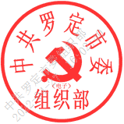
中共罗定市委组织部
2022年4月15日

抄送：云浮市妇女联合会党组；
市委常委、副市长，市人大、市政协主要负责同志；
各镇（街）党委，市委各部委，市直各单位党组（党委），市各人民团体党组。
中共罗定市委组织部办公室 2022年4月26日印发

